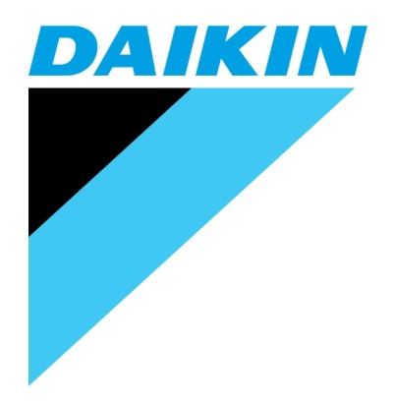
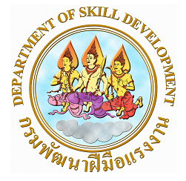

กรมพัฒนาฝีมือแรงงาน กระทรวงแรงงาน
Department of Skill Development, Ministry of Labour

ร่วมกับ
บริษัท สยามไดกิ้นเซลส์ จำกัด
Siam Daikin Sales Co.,Ltd.
ให้วุฒิบัตรฉบับนี้ไว้เพื่อแสดงว่า
This is to certify that

นายรักเรียน ใจดี

Mr.Rakrean Jaidee

ได้สำเร็จหลักสูตรการฝึกยกระดับฝีมือ สาขา การติดตั้งเครื่องปรับอากาศแบบแยกส่วนที่ใช้สารทำความเย็น R32 จำนวน 12 ชั่วโมง
Has Completed the Upgrading Training Course in Installation split type air conditioners that use the refrigerant R32 Total 12 hours
ระหว่างวันที่ 19 – 20 ธันวาคม พ.ศ. 2559
From 19 – 20 December 2016

ให้ไว้ ณ วันที่ 20 ธันวาคม พ.ศ. 2559
Given on 20 December 2016

(นายกรีฑา สพโชค) (นายบัณฑิต ศรีวัลลภานนท์)
Mr.Kreeta Sopchoak Mr.Bundit Srivallapanondh

อธิบดีกรมพัฒนาฝีมือแรงงาน กรรมการผู้จัดการ
Director General Managing Director

หัวหน้าผู้ควบคุมการฝึกอบรม

เจ้าหน้าที่ผู้รับผิดชอบการฝึกอบรม
วิทยากร/ผู้ประสานงาน เลขทะเบียนวุฒิบัตร (No.) ……….………………………………………………………..…..…...….

เจ้าหน้าที่ทะเบียน (Registrar) …………………………………………….….…..…………..……

